## Les adverbes

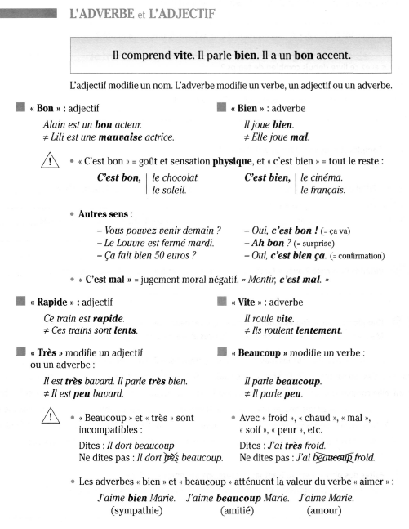

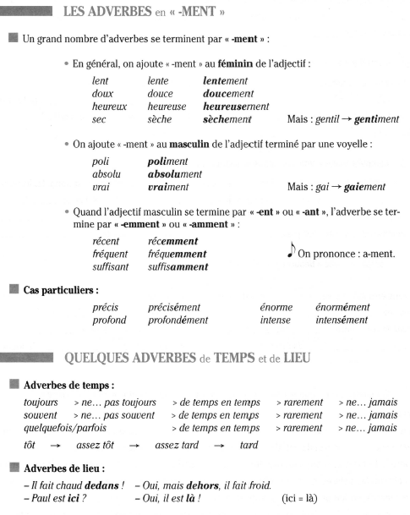

Source : Grégoire, M. Grammaire progressive du français. CLE International, Paris, 2003